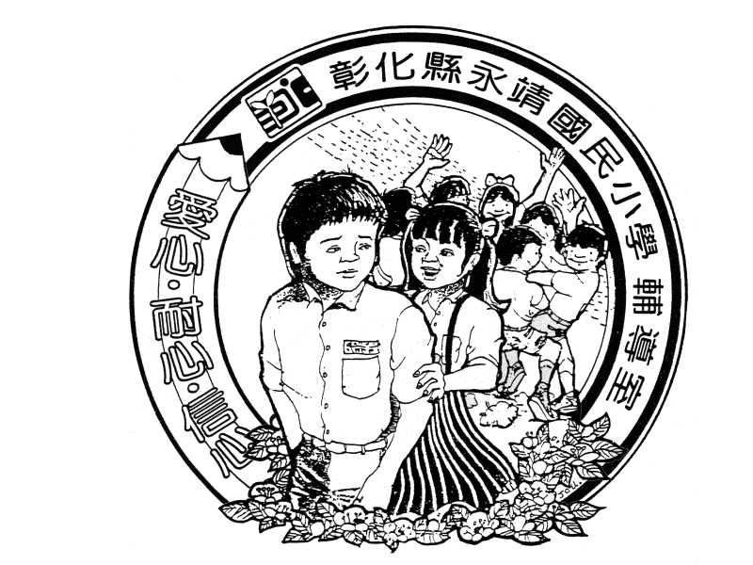 | 彰化縣永靖鄉永靖國民小學103學年度上學期
 | 特殊教育推行委員會【會議】簽到單
會議重點 | 召開103學年度上學期期末特教推行委員會
討論事項 | 檢討本學期之特教工作實施情形及特教行政事宜
參加人員 | 如簽到單
主 持 | 林季蓁主任
開會時間 | 中華民國１０３年１２月２４日（星期三） 下午1：00
地 點 | 會議室

 | 姓 名 | 與學生關係 | 簽 名 | 備 註
01 | 胡慧嘉 | 校 長
02 | 謝秀華 | 教務主任
03 | 邱沛樺 | 學務主任
04 | 謝慶家 | 總務主任
05 | 翁靜如 | 會計主任
06 | 林季蓁 | 輔導室主任
07 | 謝旻樺 | 特教組長
08 | 蔡燿仰 | 教學組長
09 | 魏銘志 | 資源班教師
10 | 陳明全 | 特教班教師
11 | 謝淑華 | 二年級學年主任
12 | 陳貞如 | 四年級學年主任
13 | 洪毓駿 | 六年級學年主任
14 | 家長代表
15 | 學者專家

討論議題：
- 工作報告:
(一)103下學期新鑑定安置之學生，請特教班老師們盡早
為新安置之學生擬定IEP教學計劃。
(二)103學年度身心障礙畢業生擬定跨階段轉銜計畫。
(三)103學年度上學期特教工作推行報告。
- 103學年度下學期特教老師課程計畫書之審議。

